DIARIO DI BORDO SULLE ZUPPE DI CONOSCENZA

ARGOMENTO: LA CIVILTA’ ETRUSCA.

L’argomento è stato spiegato, studiato, documentato in circa un mese, (novembre/dicembre).
Al ritorno a scuola dalle vacanze natalizie si fa il punto della situazione per le verifiche.
Si decide di fare piccoli gruppi di 3/4 alunni per organizzare mappe di sintesi sulla civiltà Etrusca: ogni gruppo farà la mappa di un solo aspetto della civiltà.
- Il primo passo è la ricerca della domanda focale alla quale attenersi rigidamente durante l’organizzazione della mappa.
Il lavoro viene organizzato come segue:

  - Marina e Marta lavorano sui fattori ambientali che favorirono lo sviluppo della civiltà.

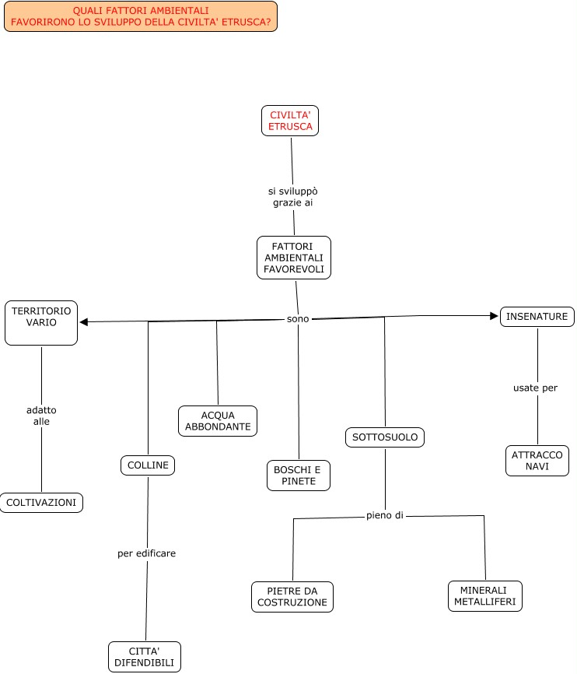

- Alessia lavora sugli aspetti economici.

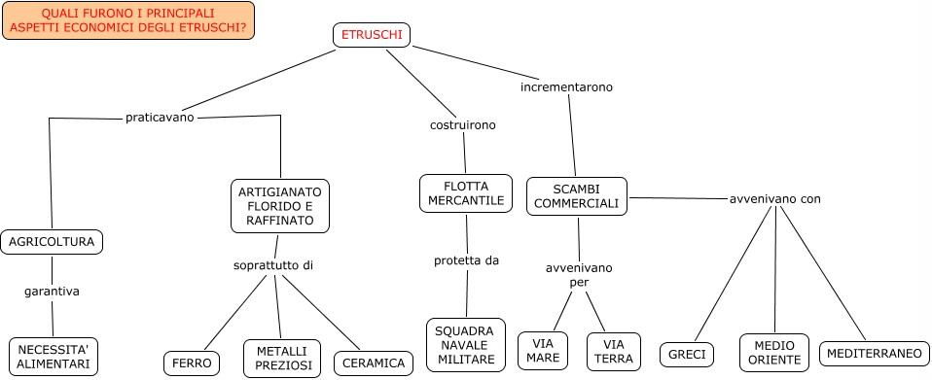

- Federico, Sara M. e Marco sugli aspetti sociali

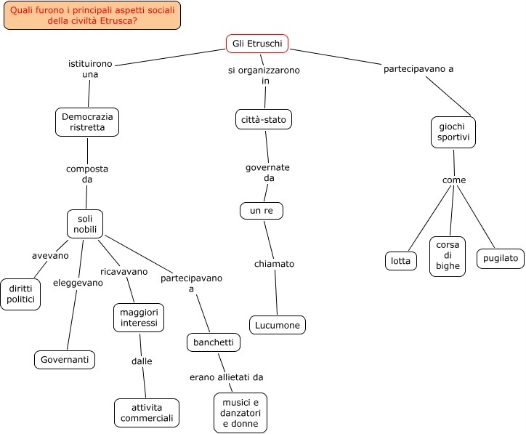

- Riccardo e Nicholas sulla cultura e l’arte.

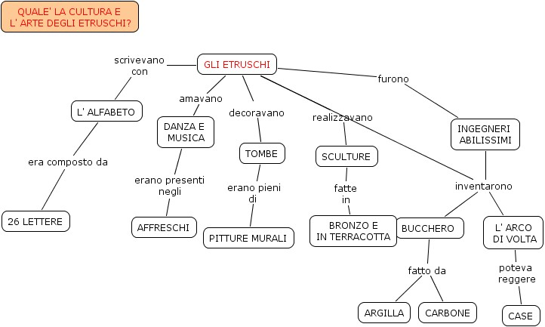

- Alessandro sugli aspetti religiosi.

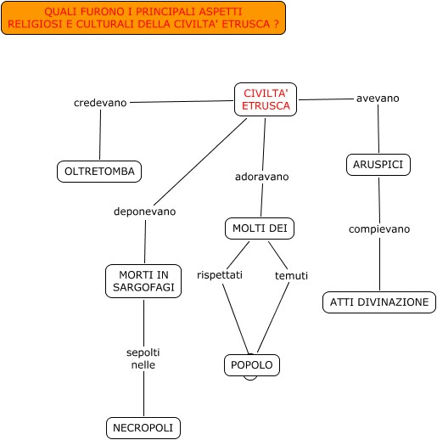

- Giorgio e Nicolò sulle espansioni.

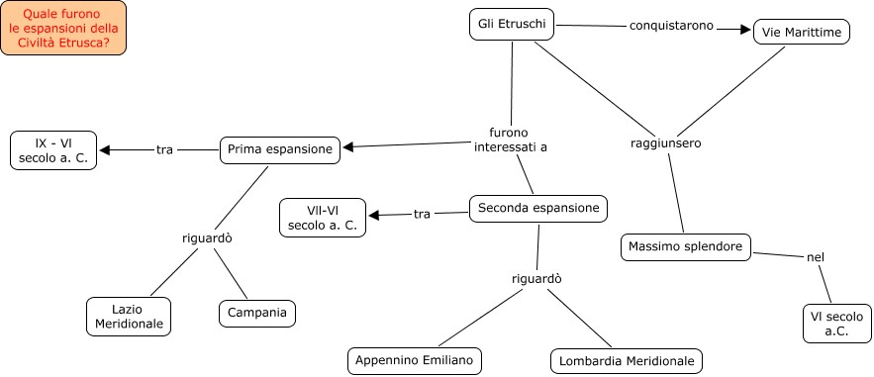

- Andrea e Lorenzo sul declino e la fine della civiltà.

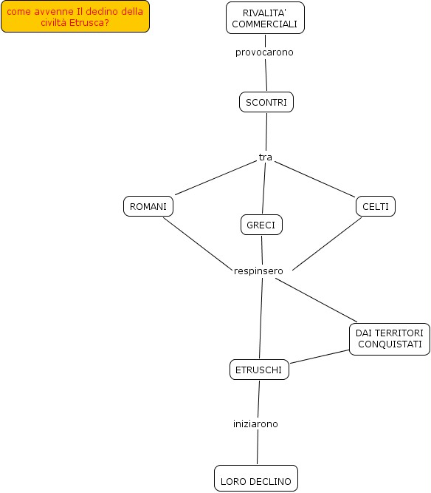

Su una classe di 18 alunni lavorano solo 13 in quanto gli altri sono impegnati in un’altra attività di laboratorio,( Larsa) ed una è assente ( Sara C.).
Il secondo passo è l’organizzazione della zuppa di conoscenza.
Questa avviene dopo 15 giorni con l’aiuto e la supervisione di un esperto di zuppe di conoscenza, di mappe concettuali e di Cmaps ( prof. Alfredo Tifi), che già lo scorso anno aveva lavorato con la stessa classe su invito dell’insegnante, e un’altra esperta di mappe, nonché coordinatrice insieme al prof. Tifi del Progetto 2WMAPS,Antonietta Lombardi della prov. di Matera
Qualche giorno prima i tre hanno concordato il percorso da effettuare con gli alunni, incontrandosi in chat (nell’allegato sono stati tagliati gli interventi non propriamente inerenti al tipo di lavoro).
Dopo due giorni dall’organizzazione in chat con gli esperti:
Le sette mappe vengono messe in una cartella ETRUSCHI all’interno della cartella RECANATI che si trova nella cartella del team RELACOS nel Progetto 2WMAPS.
Le mappe sono tutte diverse per cui nessuna può essere considerata mappa principale.
Gli alunni dovranno creare una MAPPA GENERALE SULLA CIVILTA’ ETRUSCA.

Vengono inseriti gli alunni Laura, Riccardo e Sara C.
Si ricreano dei gruppi diversi: ognuno deve organizzare una mappa generale con domanda focale diversa da quella in cui avevano lavorato precedentemente.

- Si stabiliscono anche dei criteri: nello scegliere le proposizioni dovranno scendere solo fino al secondo livello ( dal concetto radice più alto a quelli sottostanti di due livelli) per evitare di far riempire la zuppiera di dettagli ed esempi
- Si apre la mappa da associare al soup precedentemente creato dall’insegnante (in ogni gruppo si apre una mappa diversa da quella su cui i singoli componenti hanno precedentemente lavorato);
- Con “Collaborare” → Associa la Cmap al soup e poi con “Sfoglia…”, si va a rintracciare nella cartella ETRUSCHI sotto RECANATI il soup “CIVILTA’ ETRUSCA”, cioè il contenitore predisposto ad ricevere tutte le proposizioni delle mappe fatte dagli alunni.( varie opzioni da spuntare)
- Appare la zuppiera verde: il contenitore c’è. …( grande soddisfazione degli alunni)
- Si aprono due finestre sulla destra: in quella superiore appaiono le varie proposizioni della mappa, mentre in quella inferiore, inizialmente vuota, appariranno le proposizioni -diverse da quelle della propria mappa- che gli altri gruppi via via inseriranno nella zuppiera condivisa.
- Si scelgono le proposizioni che si vogliono associare al soup e si pubblicano cliccando sullo spillone rosso. Le proposizioni già pubblicate sono contrassegnate dallo spillone rosso.
- Si salvano le mappe (per mantenere la loro associazione al soup, anche se esse non sono state modificate) e si chiudono.
- Si apre una mappa nuova, vuota, e si decide una domanda focale per la mappa generale. Quindi si scrive questa domanda focale sulle proprietà della mappa, in modo che essa appaia nella banda blu di intestazione della pagina .
- Per usufruire del supporto del soup si ripete il punto 3, cioè si associa la Cmap al soup CIVILTA’ ETRUSCA. Questa volta la finestra superiore risulta vuota perché non si sono ancora aggiunte proposizioni alla mappa, mentre nella finestra inferiore si leggono tutte le proposizioni che i bambini hanno inserito (pubblicato) nella zuppa.
- I bambini consultano il soup e si ispirano alle proposizioni generali provenienti dalle mappe tematiche per rispondere alla domanda focale ed elaborano la propria mappa sintetica. Alla fine salvano la mappa usando caratteri maiuscoli per distinguerla dalle mappe tematiche, con nome a caratteri minuscoli.
DOMANDA FOCALE della mappa sintetica n.1 (Marta e Alessia)
QUALI FURONO LE PRINCIPALI ASPETTI AMBIENTALI, SOCIALI, ECONOMICI, RELIGIOSI DELLA CIVILTA’ ETRUSCA?

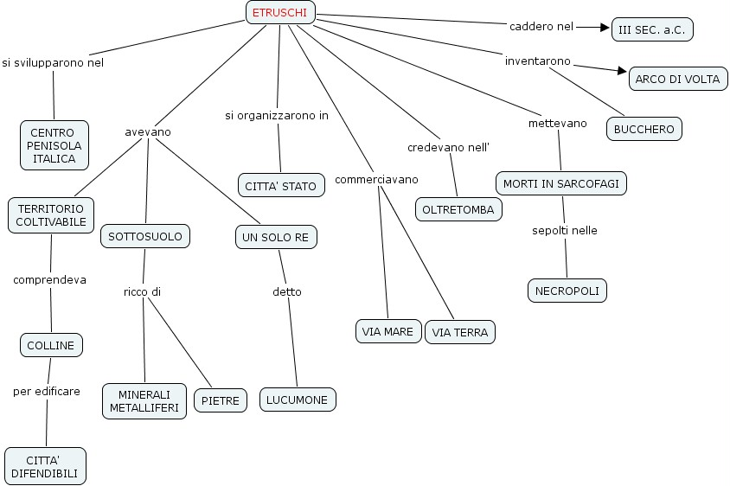

DOMANDA FOCALE della mappa sintetica n.2 (Marina e Sara C.)
QUALI FURONO LE PRINCIPALI CARATTERISTICHE DELLA CIVILTÀ ETRUSCA?

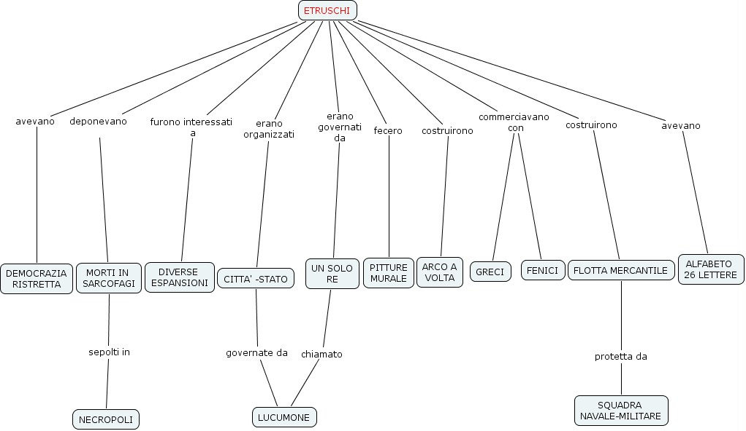

DOMANDA FOCALE della mappa sintetica n. 3 (Giorgio e Alessandro)
QUALI FURONO I PRINCIPALI FATTORI DI SVILUPPO DELLA CIVILTÀ ETRUSCA?

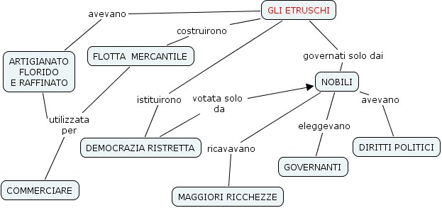

DOMANDA FOCALE della mappa sintetica n.4 (Andrea e Marco)
QUALI FURONO I PRINCIPALI ASPETTI SOCIALI E CULTURALI CHE PORTARONO LA CIVILTA’ ETRUSCA AL PROGRESSO?

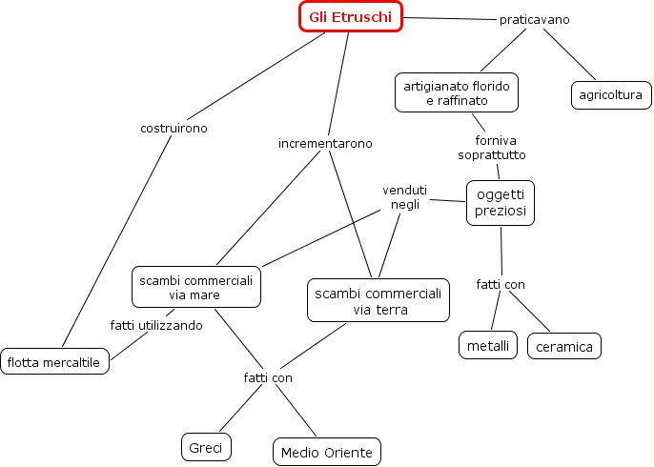

DOMANDA FOCALE della mappa sintetica n.5 (Laura e Riccardo)
COME SONO L’ARTE E LA CULTURA DELLA CIVILTA’ ETRUSCA?

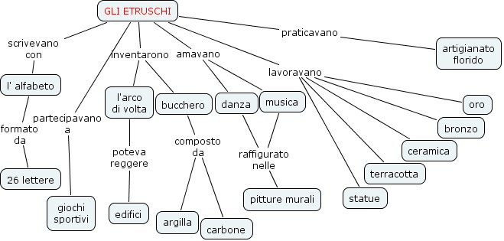

Tutto il materiale si può vedere aprendo il programma CmapTools, aprendo il server IHMC Public Cmaps (2), cartella 2WMAPS, al suo interno RELACOS, sottocartella RECANATI, cartella Modello di Conoscenza ETRUSCHI, il cui link diretto da internet è il seguente:
http://cursa.ihmc.us/servlet/SBReadResourceServlet?fid=1137522875796_1526861050_2608

Marisa Maccarone
Recanati 25/01/2006
CHAT DEL 18 Gennaio 2006

Alf scrive: allora cara Marisa. Voglio capire insieme a te 1. come potrà essere usato il soup, 2. se si dia i caso di farne più di uno
Alf scrive:mandami la rispostaAnt
marisa scrive: no facciamo uno solo, lo vorrei usare per far capire la collaborazione; si può fare una mappa generale con concetti presi dalle varie mappe?
Alf scrive: grazie: io ci conto!
Alf scrive: il nodo sta nella frase "una mappa..."
Alf scrive: cioè, come dividi i ragazzi? Li metti tutti a fare la Stessa mappa generale, cioè il mappozzo?
Ant scrive: vuoi fare una mappa che sia un dominio di conoscenza! mi frullano idee da ciò che hai scritto, ne parliamo dopo
Alf scrive: perché dopo che abbiamo tanti punti?
Alf scrive: ora!
Ant scrive: ora seguiMarisa
marisa scrive: sì l'dea mia era quella di fare una grande mappa in cui si ritrovano concetti dei vari aspetti della società etrusca
Ant scrive: e vai!!!!!!!!!!
Alf scrive: più o meno come lo scorso anno. Ovviamente i ragazzi formeranno gruppi eteorgenei: nel senso che in ogni gruppo ci sarà un bambino per ciascuno dei gruppi tematici
Alf scrive: così che tutti potranno dare contributi esperti
marisa scrive: certo, ho già scelto 10 bambini, il resto della classe li terrà valeria
Alf scrive: come li dividi? in quanti computer?
Alf scrive: tuAnt ci stai seguendo vero?
marisa scrive: ne ho 6 buoni collegati ad internet
Ant scrive: sì
Ant scrive: 12
marisa scrive: quindi 5 gruppi da 2
Alf scrive: sì
Ant scrive: perchè non 6?
marisa scrive: ed uno lo teniamo noi per tenere sotto controllo la situazione
Alf scrive: questa situazione mi convince ancora di più di fare mappe non uguali
marisa scrive: nel senso?
marisa scrive: Non mi complicare la vita
Alf scrive: cioè di far fare comunque mappe con domanda focale non completamente generica, non richiedere di ricostruire tuttoo il quadro completo della civiltà. Perché...
marisa scrive: comunque non pensavo che dovessero venire tutte mappe uguali
Alf scrive: non certamente uguali
Alf scrive: stiamo discutendo io mi voglio convincere che tu hai ragione, ma per farlo devi complicarti un po' la vita almeno a livello ipotetico!
marisa scrive: ma ogni gruppo può scegliere le proposizioni più significative per costruire un quadro di civiltà
Ant scrive:Marisa ha ragione,Alf, una ottima modalità
marisa scrive: anche perchè non tutti vedono l'importanza di un concetto allo stesso modo
marisa scrive: siamo noi adulti che li obblighiamo a dirci le cose così come stanno scritte sul libro o le interpretiamo noi
Alf scrive: ok, mi hai convinto he il fatto che ci sono 7 temi specialistici e solo due bambini nel gruppo non costituirà una limitazoine in quanto il soup sta lì a posta
Alf scrive: ma ci sono altri due punti che ti pongo che mi devi convincere
marisa scrive: i bambini devono discutere fra loro, confrontarsi e operare delle scelte
marisa scrive: cioè
Alf scrive: 1. nel soup singolo, globale, ci finiranno una marea di proposizioni e diventerà difficile anche solo esamionarle tutte e c'è il rischio che perdano il potere di orientarli e aiutarli a decidere
Alf scrive: a meno che tu non fai una cernita molto accurata
marisa scrive: questo può succedere,
Ant scrive: si pone un limite al numero delle proposizioni
marisa scrive: brava
marisa scrive: devono cercare le più significative e che siano sintesi di più concetti
Ant scrive: no, se si salveranno solo le proposizioni più significative e rilevanti
Alf scrive: torniamo poi al punto 1. Non conta solo il numero ma anche il tipo...
Ant scrive: stessa cosa! siamo in sintonia, cara!
Alf scrive: punto due: nell'ottica del lavoro complessivo che stai facendo
marisa scrive: se leggi le mappe potevano essere ridotte a meno frasi
Alf scrive: un modello di conoscenza comporta che ci sia una mappa indice da collegare alle mappe tematiche. Il problema è che per come sono ben fatte le mappe tematiche, basterebbe una mappa indice in 5 inuti per chiudere tutto il modello, considerato come prodotto indipendentemente dal segno lasciato nei bambini
Alf scrive: quindi dobbiamo considerare che il passo rimanente da fare, nel percorso didattico, è che tutto l'argomento sia ricomposto nella mente dei bambini
marisa scrive: ok allora operiamo facendo fare a loro la mappa indice, con la speranza che non sia riduttiva
Alf scrive: no
Ant scrive: punto prioritario, a mio parere
Ant scrive: he tutto l'argomento sia ricomposto nella mente dei bambini
Alf scrive: hai ragione tu
Alf scrive: c'è da fare esattamente ciò che hai deciso di fare: tutti fanno il mappozzo
Alf scrive: ma poi alla fine si devono confrontare
marisa scrive: l'argomento è ben conosciuto dai bambini, li ho interrogati tutti
Ant scrive:Alf, dobbiamo seguire il percorso che ha previstoMarisa
Alf scrive: la mapp aindice puoi farla benissimo tu, non aggiunge nulla alla comprensione
Ant scrive: o farla fare a un piccolo gruppo in seguito
marisa scrive: ma si potrà fare anche la mappa indice e come risors ci mettiamo le loro mappe degli argomenti singoli
Alf scrive: su questo allora ho delle perplessità: stai lavorando in "sovrapprendimento"
Alf scrive: un lusso che non mi sono mai permesso in vita mia
Alf scrive: intendo dire ce tu hai già una situazione in cui tutti sanno tutto
marisa scrive: non essere troppo filosofo non capisco cosa intendi per sovrapprendimento
Alf scrive: perciò occorre chiedersi il senso di quata cosa che diventa "ulteriore", anche come stimolo a fare bene
Alf scrive: si chiama così il continuare a rifare ciò che si sa già fare bene a distanza di tempo
Ant scrive: distanza di tempo relativaAlf
Ant scrive: si tratta di poche settimane, non di un anno o o più dopo
marisa scrive: allora ho sbagliato il percorso.... loro hanno prodotto le mappe man mano che affrontavamo l'argomento, ora per imparare a fare le soup uso questo materiale
Alf scrive: mentre la mappa potrebbe intervenire più nobilmente come strumento per arrivare alla comprensione, o anche solo per arrivare a ricostruire una visione d'insieme
Ant scrive: non hai sbagliato,Marisa, staimo sperimentando nuove modalità con te e da tue indicazioni
marisa scrive: abbiamo iniziato i romani l'altro giorno e gli etruschi sono ancora molto vicini
Alf scrive: quando hanno iniziato a fare le mappe tematiche?
Alf scrive: sugli etruschi?
Ant scrive: la mappa va bene per la ricostruzione della visione d'insieme,Alf
marisa scrive: subito dopo le vacanze di natale
Alf scrive: certo, maMarisa dice che loro tale visione ce l'hanno già
Alf scrive: cavolo!
Alf scrive: e quando hanno iniziato a studiare l'argomento?
marisa scrive: non ricordo, forse a metà novembre con dovuti approfondimenti con documenti ecc
Alf scrive: ok, ma tu hai fatto qualcosa di specifico durante questo periodo per ricostruire una visione d'insieme?
marisa scrive: no
Alf scrive: allora questo lavoro sarà utile certamente
marisa scrive: aspettavo la zuppa di conoscenza, ce l'avevo come obiettivo... ho sbagliato? ecco perchè ti ho chiesto la collaborazione
Alf scrive: no, scusa, va tutto benissimo
Alf scrive: allora cosa si rischia:
marisa scrive: altrimenti affrontiamo un altro argomento e vediamo come sono capaci di fare
Alf scrive: un mappozzo può essere un tutto integrato
Alf scrive: ma può anche essere un elenco di dati
marisa scrive: domani diamo loro un argomento nuovo e con mappe di poche proposizioni facciamo la zuppa
Ant scrive: non in questo casoAlf!!!!!
marisa scrive: solo che dopo i tempi sono stretti
Alf scrive: la bravura degli studenti consisterà nel fare lavori integrati piuttosto che tante catenelle
marisa scrive: son d'accordo, ma ricorda che siamo alla scuola primaria
Alf scrive: noMarisa, dovevo capire e sono convinto che il soup è uno strumento utile in questo caso, non dobbiamo cambiare nulla
marisa scrive: e noi diamo strumenti e proviamo a dare metodi di studio
Ant scrive:Marisa, segnati tutto il percorso, ok? deve esserci traccia di ciò che stai facendo perchè è importante
marisa scrive: cercherò di non perdere nulla
Ant scrive: tutte queste idee mettile per iscritte, salvando anche la chat e fai con calma
marisa scrive: salviamoci anche questa chat
Alf scrive: OK. Ciò che dobbiamo fare ora è pensare comunque delle domande focali per le mappozze, che in qualche modo aiutino a ricostruire il quadro di civiltà completo ma in forma integrata
Alf scrive: e darci dei criteri qualitativi e quantitativi per selezionare le proposizioni da mettere nel soup
marisa scrive: Io vorrei riprovare anche il percorso della zuppa, ho già aperto una mappa
Alf scrive: certo che facciamo la zuppa!
marisa scrive: Per le 20,30 vorrei andare a cena, se no faccio come ieri sera che mi abbuffo di cioccolatini
Alf scrive: ma domani dovrai dire ai ragazzi la domanda focale è..... per rispondere alla quale vi aiuterete con questo soup.....
Alf scrive: AH!
marisa scrive: Non possono proporla loro la domanda focale?
Ant scrive: io mi sono appemna presa il BOCCACCIO di nutella e un cucchiaino!!!!!!!
Alf scrive: certo!
Alf scrive: ottima idea!
marisa scrive: no io non posso
Alf scrive:Anto, che ne pensi dell'idea diMarisa?
marisa scrive: ottima idea la nutella o far proporre a loro FQ
Ant scrive: ottima, l'ho scritto più volte
Alf scrive: FQ
Ant scrive: proporre a loro e tu a mediarle eventualmente
Ant scrive: FQ
Alf scrive: ok, concludiamo proponendo criteri
marisa scrive: ditemi voi che siete più esperti
Alf scrive: Nell'ipotesi del soup unico uguale per tutti
Ant scrive: marì, ci stai supoerando!
marisa scrive: no,
Ant scrive: metti l'ADSL!
marisa scrive: ce l'ho ma a consumo
Ant scrive: flat
marisa scrive: cioè 24 su 24 ore?
Alf scrive: capisci a meMarisa, non è perché ti voglio complicare la vita, ma hai visto ieri che hai dovuto scegliere quale soup associare alla mappa. Il che significa che di soup dentro quella cartella potrebbero essercene più di uno diversi tra loro, cosa che andrebbe d'accordo con l'idea che le domande focali sono diverse
Alf scrive: dimmiMarisa
marisa scrive: Se i vari gruppi associano alla zuppa diverse mappe che succede?
Alf scrive: nulla!
Alf scrive: è esattamente ciò che volevi fare tu
marisa scrive: allora possono fare il cosidetto mappozzo
marisa scrive: con la Fq che riguarderà in generale tutti gli aspetti di questa civiltà
Alf scrive: apsetta, a loro non interessano le mappe tematiche che hai associato alla zuppa
marisa scrive: e sarà una mappa di sintesi
marisa scrive: ma loro possono prendere le varie propo dalle varie mappe
Alf scrive: quello è un lavoro che hai fatto tu, che stai facendo tu per creare il soup rapidamente senza dover scrivere le proposizioni del soup una per una a mano!
Alf scrive: certo loro potrebbero aprirsi 4-5 mappe e leggersi le proposizioni da quelle opure ancora meglio avere le stampe delle tematiche
marisa scrive: le leggono a lato e le scrivono sulla mappa che vogliono organizzare o sbaglio'
marisa scrive: le posso stampare tutte
Alf scrive: ma il vantaggio del soup è che ce lo avranno lì accanto alla mappa su cui lavorano
marisa scrive: anzi le stamperò e gliele darò domani mattina
Alf scrive: altro vantaggio è che avendo le mappe tematiche costruite c'è il rischio che ne riproducano dei frammenti tali e quali
Alf scrive: calma, frena
Alf scrive: mentre avendo le singole proposizioni saranno meno condizionati e le metteranno come vogliono, anche cambiandole
Alf scrive: come vogliono e se vogliono, capisci?
marisa scrive: le mappe stampate serve comunque ad averle sul quaderno di storia altrimenti si ritrovano solo le minute disordinate
Ant scrive: meglio come diceAlf,Marisa
Alf scrive: gliele darai DOPO
marisa scrive: ok
marisa scrive: insieme alla mappona
Alf scrive: quindi andando alla sostanza di domani, loro cosa faranno?
Alf scrive: gli dirai di creare la domanda focale, la scriveranno su una mapp abianca e vuota
marisa scrive: Fq della mappozza
Alf scrive: dopo averla discussa gruppo per gruppo
Alf scrive: poi dovranno salvare la mappa
Alf scrive: anche se vuyota
Alf scrive: poi dovranno associarla al soup
Alf scrive: come hai fatto tu cone le mappe preesistenti
Alf scrive: a questo puno avranno la pagina bianca e il soup
marisa scrive: ok ma tu mi dovrai aiutare a ricordare tutti i passaggi
Alf scrive: certo, ma ora te li sto dicendo per farti arrivare a un altro punto
marisa scrive: questa sera vado aletto con gli appunti
Alf scrive: a loro non interessa e non serve che il soup sia già stato associato alle mappe tematiche.
marisa scrive: a loro interessa condividere il lavoro di tutti
marisa scrive: per crearne una che sia di tutti
Alf scrive: ma il fatto è che essi assoceranno la mappozza, indipendentemente dalla domanda focale, tutti allo stesso soup, se tu stabilisci di rcrearne uno solo omnicomprensivo
Alf scrive: questo può essere cosa buona, come primo esperimento
marisa scrive: ma ogni gruppo di 2 bambini farà la sua mappozza
Alf scrive: poi vedremo come va e ci regoleremo per la volta successiva
Alf scrive: sì
marisa scrive: ok
Alf scrive: il soup quando lo crei?
Alf scrive: voglio dire, quando lo riempi?
Alf scrive: creare è già creato
marisa scrive: Io volevo rifare tutto il percorso con i bambini
marisa scrive: la prova di ieri mi ha ricordato qualcosa, ma effettivamente... quello non serve a molto,
Alf scrive: cioè dare loro il modo e il tempo di prendere le proposizioni dalle mappe già fatte e inserirle nel sup che poi utilizzeranno subito dopo?
marisa scrive: si
marisa scrive: come abbiamo fatto lo scorso anno
Alf scrive: non l'avevo capito, scusa. Allora gli eventuali criteri dovremo chiedere anche questi a loro, altrimenti loro le mettono tutte
marisa scrive: certo
marisa scrive: ricorda che abbiamo dalle 10,40 alle 12,20
Alf scrive: appunto, dallo scorso anno ricordo che la limitazione fu l'elevato numero di proposizioni che poi non venivano lette
marisa scrive: sono bambini di 10 anni
Alf scrive: oltre al tempo necessario
Ant scrive:Marisa, salva chat e vai a cena! alle 21 abbiamo la chat
Alf scrive: lo so! Perciò volevo semplificare e concentrarmi maggiormente sulla costruzione del mappozzo
marisa scrive: non pensare di avere a cHE FARE CON SCUOLE ALTE
Ant scrive:Marisa, alle SCUOLE alte se lo sognano questo lavoro!
Alf scrive: togliendo loro il piacere di riempire la zuppiera gli togli un divertimento, ma gli lasci più tempo per ragionare sul mappozzo
marisa scrive: vado a cena buon appetito ci dovrò essere per forza al summit
marisa scrive: mi costate troppo, farò una visitina
Alf scrive: poso buttare là un'idea?
marisa scrive: sì
Alf scrive: diremo loro che nelllo scegliere le proposizioni, dovranno scendere al massimo al secondo livello
marisa scrive: va bene
Alf scrive: il primo è quello che va dal concetto radice più in alto ai concetti sottostanti
Alf scrive: il secondo è quello sotto,
marisa scrive: poi vedremo domani come girerà il vento
Alf scrive: così non riempiranno la zupiera di dettagli
marisa scrive:Ant dovevi essere nelle marchè
Alf scrive: va bene, allroa andiamo a pappare qualcosa e a dopo. Dammi il 5!
marisa scrive: cos'è il 5
Alf scrive: vero quello che ha dettoAnt: al massimo posso essere invidioso o di ciò che fai!
Alf scrive: come la mano aperta!
Alf scrive: vado, a dopo care
marisa scrive: buon appetito
marisa scrive: ciaoAnt

In realtà praticamente tutte e sette le mappe tematiche erano completamente comprese nei primi due livelli. Quindi il criterio realmente usato è stato quello del buon senso. D’altra parte i bambini erano perfettamente in grado di distinguere gli esempi dalle proposizione di carattere generale.
Il salvataggio non influisce sul contenuto del soup, quindi le mappe potevano anche essere chiuse senza salvataggio.
in questo modo non sarà stampata, quindi prima di stampare occorrerà fare un copia incolla dal campo proprietà a un apposito nodo-casella di testo in chiaro nella mappa.

